Señores: | ECOPETROL S.A |  |  | 0T | Inspección
Encargado: | Ing. Roque Chavez Mendoza | Fecha: | Abril 03 | De: | 2025
Equipo: | Compresor Dresser Rand | Modelo: |  | Tag: 11 LP

- Objeto de la inspección
Verificación de grietas en el grout epóxico chockfast red de la maquina 11 LP marca DRESSER RAND de la estación Santos de ECOPETROL S.A.

- Registro Fotográfico de la condición encontrada
A continuación, evidencia fotográfica adquirida durante el proceso de inspección visual en la visita realizada a la maquina 11 LP.
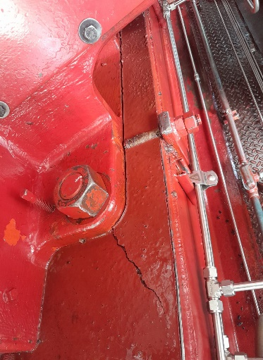 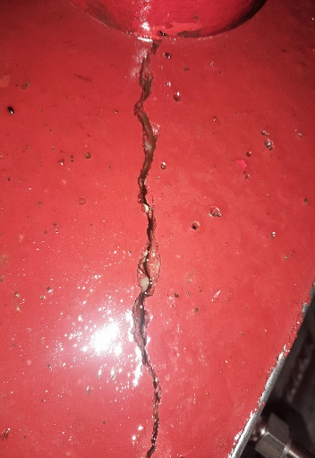 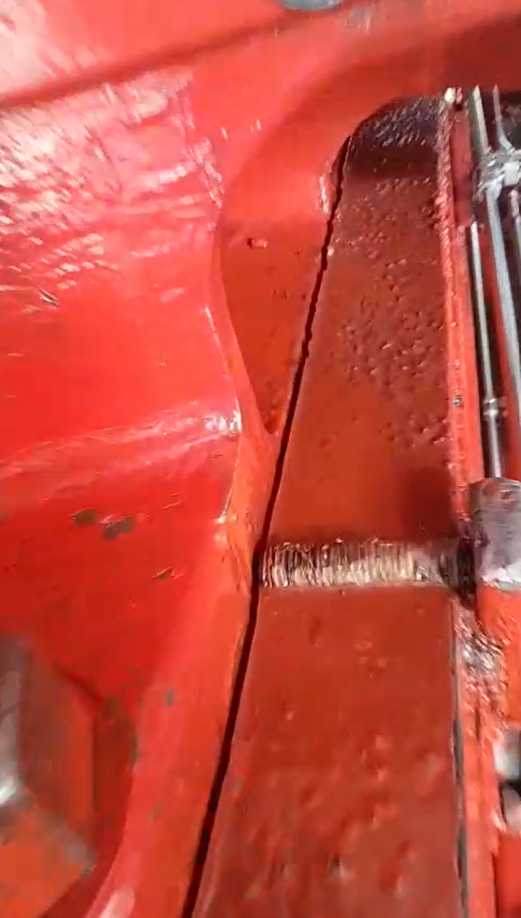 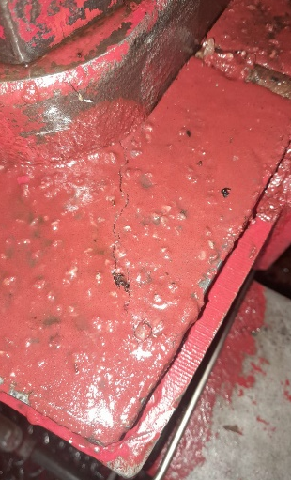Grietas y des-unión del grout epoxico de apoyo y nivelación de la maquina 12 LP
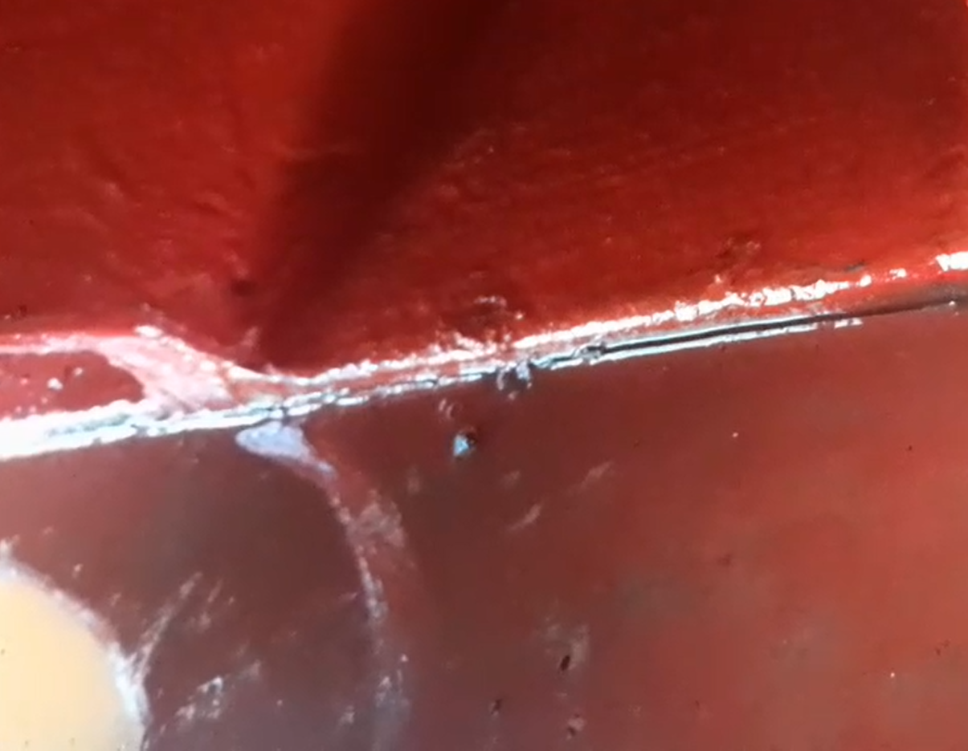 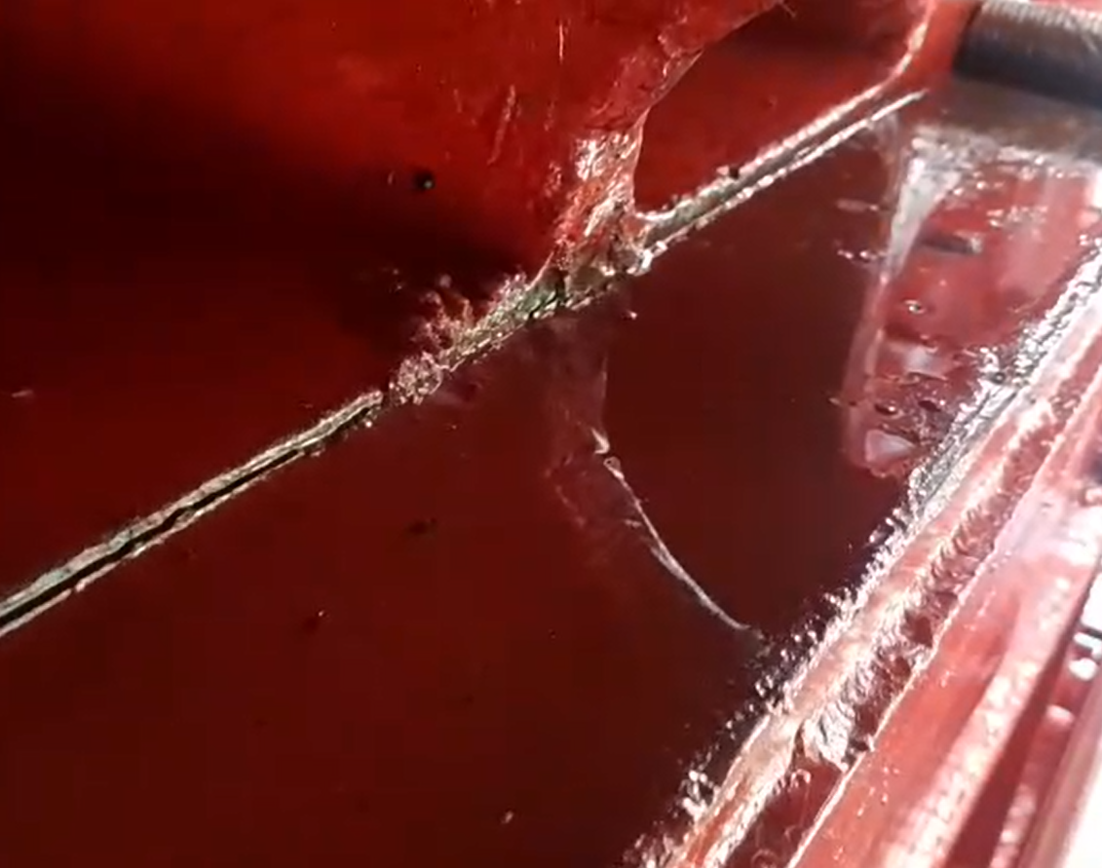Filtración y burbujeo de lubricante entre el frame/carter de la máquina y su grout epoxico

De la inspección realizada y las imágenes anteriormente compartidas se deduce que todas las grietas son verticales y no se evidencia o el grout muestra grietas horizontales (condición crítica), que el desprendimiento del Grout epoxico perimetral al carter/frame de la maquina se pudo presentar por una sobrecarga o vibración excesiva durante un arranque u operación puntal anormal superior a la que el grout de embebido soporta.

Si el equipo dinámico actualmente no tiene vibraciones superiores al rango específico de operación, pernos sueltos o fracturados, desplazamientos horizontales fuera de rango, entonces, nos permitimos concluir, que la condición actual del Grout epoxico no afectan la integridad operativa de la máquina, sin embargo, esta condición si incide en la confiabilidad operativa de la misma debido a la apertura de accesos para el ingreso de contaminantes que afectaran la unión Grout-Maquina y la cohesión interna del Grout.

Las grietas verticales (Machinery Grouting Installation Design Requirements API686):
- Las grietas verticales no reducen la integridad estructural del grout epoxico o su habilidad para mantener una alineación precisa.
- Si se siguieron los procedimientos adecuados, la integridad estructural del epoxico debería estar bien.
- Esto se debe a que las grietas verticales son paralelas a las fuerzas de compresión.
- Se mantiene el ajuste y el soporte, no se presentan des-alineamientos y vibraciones fuera de rango en el sistema dinámico.
- Una grieta vertical no es tan diferente a una junta de expansión (espuma) para separar dos secciones.
- La principal preocupación es evitar que los productos químicos, aceite y grasas lleguen al acero u hormigón subyacente, lo que conduce a una posible corrosión o erosión del sustrato.
- Posibles razones para realizar un análisis de causa raíz más profundo:
- Se mueve o vibra fuera de posición.
- No soporta la precisión en su nivelación y alineación.

- Separación laminar, levantamiento de bordes/agrietamiento horizontal:

Este tipo de condición efectivamente conlleva a la perdida de monolitismo, aumento de vibraciones mecánicas, desalineación y desbalanceo del equipo, aumento de los tiempos de intervención y reducción de la operación y confiabilidad. En este caso, la principal preocupación es que existen ya puntos de burbujeo de lubricante alojado entre los espacios del Grout epoxico lo que se traduce en el inicio de la separación laminar del monolitismo entre el equipo y el Grout de apoyo y nivelación.
- Solución a las grietas verticales en el grout

  - Ahora,
- Abrir la grieta en la parte superior hasta tener un sobre ancho de al menos un 1/4” (0.25”) y una profundidad de aproximadamente de 1/8” (0.125”). Una hoja de corte de 3/8” de espesor es aceptada.
- Aspire la grieta y asegúrese de que esté libre de contaminantes, grasas, aceite, polvo y partículas.
- Rellene totalmente la grieta con sellador epoxico y Grout epoxico liquido de la misma resistencia del inicial o existente en el equipo siguiendo las instrucciones del producto.
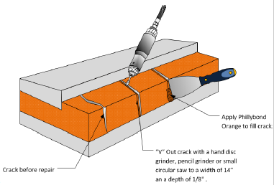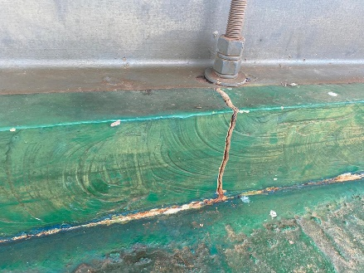
- Después de fraguado el sellante epoxico utilizado, revise la integridad de la grieta y repita el procedimiento si el epoxico utilizado no está totalmente firme y adherido al Grout inicial o quedaron espacios abiertos-separados de la apertura inicial.

Cualquier inquietud adicional que tenga al respecto, por favor no dude en comunicarse con nosotros.

Atentamente,

EQUIGRUP S.A.S.

Ing. Fredy Alberto Sierra Prada
Gerente Proyectos

